PARA QUE SU EXTENSO SEA INCLUIDO EN LA VERSIÓN FINAL DE LAS MEMORIAS:
- ES IMPRESCINDIBLE QUE LA EXTENSIÓN DEL DOCUMENTO SEA DE MÍNIMO 4 PÁGINAS COMPLETAS Y MÁXIMO 6 PÁGINAS (NO SE CONSIDERARÁN TRABAJOS CUYA ÚLTIMA HOJA SOLO SE INCLUYAN REFERENCIAS).
- SEGUIR PUNTUALMENTE LAS INDICACIONES DE LA PLANTILLA Márgenes superior e inferior: 2.54 cm márgenes izquierdo y derecho: 1.91 cm.
- HABER PRESENTADO EL TRABAJO DURANTE EL EVENTO EN ALGUNA DE LAS MODALIDADES (ORAL O CARTEL)
- PESO MÁXIMO DEL DOCUMENTO 10 MB Y LIBRE DE VIRUS.
- QUE SEA LA VERSION FINAL, NO TENGA ACTIVADO EL CONTROL DE CAMBIOS Y QUE NO INCLUYA COMENTARIOS DE LOS AUTORES.
- FAVOR DE ELIMINAR ESTA NOTA PREVIO AL ENVÍO DEL ARCHIVO, ASÍ COMO LAS ANOTACIONES REFERENTES AL FORMATO.
- TODOS LOS AUTORES INCLUIDOS EN EL DOCUMENTO DEBIERON HABER SIDO REGISTRADOS EN LA PLATAFORMA OpenConf AL SOMETER EL RESUMEN DEL TRABAJO. NO SE PERMITIRA LA ADICION DE AUTORES QUE NO FUERON INCLUIDOS DURANTE LA CAPTURA DEL RESUMEN EN LA PLATAFORMA OpenConf.

EN CASO DE QUE EL DOCUMENTO NO CUMPLA CON CUALQUIERA DE LOS PUNTOS ANTERIORES, NO SE ENVIARAN COMENTARIOS O RECOMENDACIONES PARA CORRECCIONES, SIMPLEMENTE NO SE INCLUIRÁ EL MANUSCRITO EN LAS MEMORIAS.

TÍTULO DE LA CONTRIBUCIÓN (Mayúsculas, Times New Roman 12 pt, negrita, centrado, MÁXIMO DOS RENGLONES)

Nombre(s) Apellido(s)ª, Nombre(s) Apellidos(s)^{b}(Times New Roman 10 pt, cursiva, centrado)
ª Nombre de la Unidad o Departamento, Nombre de la Institución, Domicilio, Ciudad, Estado, Código Postal, PAÍS. Correo electrónico del autor de contacto (Times New Roman 10 pt, centrado)
^{b} Nombre de la Unidad o Departamento, Nombre de la Institución, Domicilio, Ciudad, Estado, Código Postal, PAÍS. (Times New Roman 10 pt, centrado)

Resumen (Times New Roman 12 pt, negrita)
Describa en un párrafo de 250 palabras máximo, el resumen de la contribución. (Times New Roman 12 pt, justificado)

Palabras clave: Palabra clave 1; Palabra clave 2; (Máximo cinco palabras clave, Times New Roman 12 pt, cursiva, justificado)

Introducción (Times New Roman 12 pt, negrita)
Texto de introducción sobre el tema principal de la contribución. Utilice corchetes numerados para indicar las citas bibliográficas [1]. (Times New Roman 12 pt, justificado)

Metodología (Times New Roman 12 pt, negrita)
Describa el material, procedimientos, herramientas y equipos utilizados en el trabajo. (Times New Roman 12 pt, justificado)

Resultados (Times New Roman 12 pt, negrita)
Presente en esta sección sus resultados. Si considera adecuado puede utilizar imágenes con el siguiente formato: (Times New Roman 12 pt, justificado)

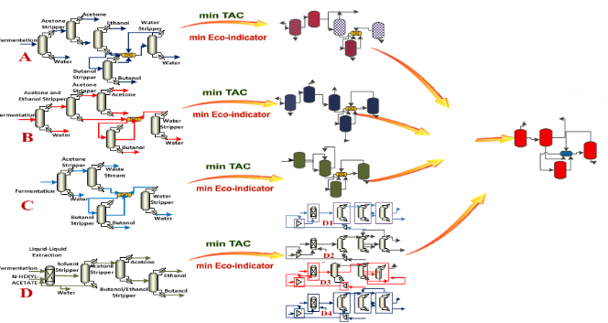 | 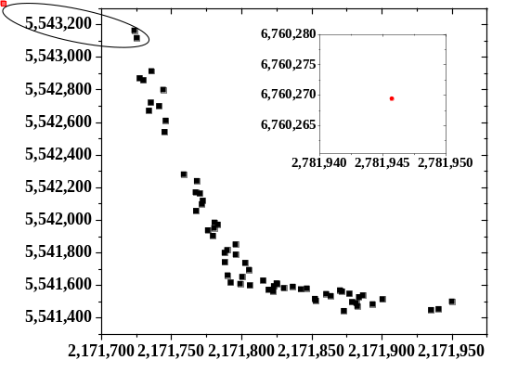
Figura 1.- Descripción de la Figura 1. (Times New Roman 10, cursiva) | Figura 2. Descripción de la Figura 2. (Times New Roman 10, cursiva)

Conclusiones (Times New Roman 12 pt, negrita)
Presente en esta sección sus conclusiones. (Times New Roman 12 pt, justificado)

Referencias (Times New Roman 10 pt, negrita)

- Nombre de los Autores, “Título del artículo o sección del libro consultado”, Nombre de la revista o libro (cursiva), Vol. X, No. X, p. XX-XX, Año de la publicación. (Times New Roman 10 pt, justificado)

Aviso de Publicación, Originalidad y Licencia
Al enviar su documento al XLVII Encuentro Nacional de la AMIDIQ, los autores declaran que el trabajo constituye una contribución original, derivada de su propio análisis, interpretación, resultados y trabajo intelectual.

Asimismo, declaran que el documento no ha sido generado ni redactado mediante herramientas de inteligencia artificial generativa como sustituto del pensamiento crítico, la redacción académica o la elaboración científica propia. En caso de haber utilizado herramientas digitales de apoyo, éstas fueron empleadas únicamente como apoyo auxiliar, bajo supervisión humana y sin sustituir la autoría intelectual, el juicio académico ni la responsabilidad sobre el contenido.

Los autores asumen la total responsabilidad sobre la veracidad de los datos presentados, el contenido del documento y el respeto a la propiedad intelectual.

Adicionalmente, al enviar su documento, los autores aceptan los siguientes términos de publicación:

- Otorgan a la AMIDIQ el permiso para publicar su trabajo en Avances en Ingeniería Química, Vol. 5, No.1. bajo la Licencia Creative Commons Atribución-NoComercial-SinDerivadas 4.0 Internacional (CC BY-NC-ND 4.0).
- Esta licencia permite a otros compartir su trabajo siempre y cuando se dé crédito adecuado, no se utilice con fines comerciales y no se modifique de ninguna manera.
- El documento no será utilizado con fines comerciales por parte de la AMIDIQ ni por terceros que accedan a la obra bajo esta licencia.

Al realizar el envío, los autores confirman que comprenden y aceptan plenamente estos términos y condiciones

Para más información sobre esta licencia, visite: http://creativecommons.org/licenses/by-nc-nd/4.0/.
Para cualquier duda, puede comunicarse a: amidiq.contacto@gmail.com

